PREINFORME LAB 5
1. Polarización por realimentación desde el drenador

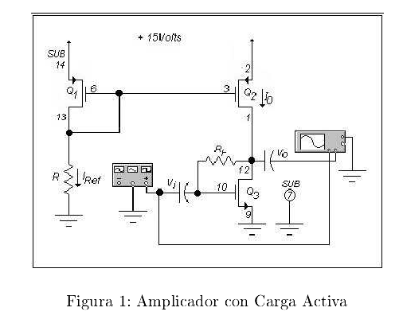
Tenemos que:
I_{o} = (2.2- (3)(0.2)) = 1.6 mA
Si K₁ = K₂ = K:
I₀ = I_{D1}
Tenemos la ecuación:

I_{D} = K_{p} (V_{SG} - V_{t})²

Despejando V_{GS}:
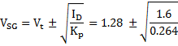

V_{SG} = 3.7418 v
Calculando R:
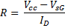
R = 7,0364K
Normalizando:
R = 6,8 K

2. Integrador
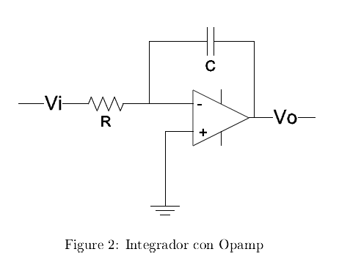
Empiezen hallando la formula del circuito mostrador en la figura 2. Una vez realizado el paso anterior escoja los valores de R y C para que la ganancia del integrador sea 1000. Simulen o calculen la salida del circuito para una entrada de onda cuadrada y rampa de 1 voltio a 1 KHz.
¿Se puede construir un integrador con una bobina?, proponga el montaje y las ecuaciones que lo rigen.

Como V₋ = 0:
V_{i} = IR
También I₁ = 0:
I_{c} = V_{i} / R
Ahora:
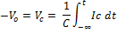
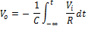
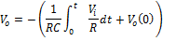

Cuadrada:
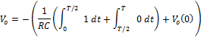
Con V_{o}(0) = 0 :
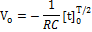
V_{O} = -1 / (2fRC)
Por lo anterior es una función negativa que va creciendo desde cero hasta ese valor en T/2 y que continua constante con el mismo valor hasta T.
Rampa:
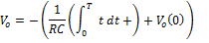
Con V_{o}(0) = 0 :
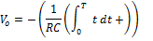
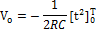
V_{O} = -1 / (2 f² RC)
Por lo anterior es una función negativa que va creciendo desde cero hasta ese valor en T y que baja hasta cero para reiniciar creciendo así.
3. Derivador

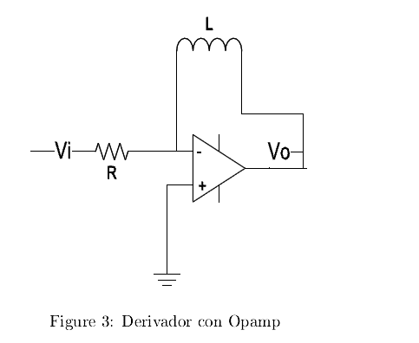
Realizando procedimiento similar al integrador llegamos:
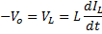
Y haciendo el remplazo de I_{L} = V_{i} / R:
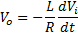

Rampa:

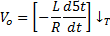
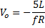

Onda seno:
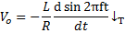
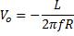
4. Amplificador no inversor
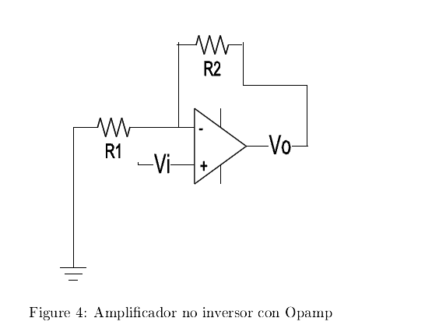
Tenemos que:
